Проект ко Дню матери в средней группе «Мама — главное слово»
Подготовила воспитатель средней группы №2 Кулагина Елена Михайловна
Название проекта: «Мама – главное слово»
Тип проекта:информационно-творческий.
Вид проекта:групповой.
Продолжительность:19 – 30 ноября 2018 г (краткосрочный).
Возраст воспитанников:4 -5 лет.
Участники:воспитатели, дети и родители
Актуальность:
Развитие нравственных ценностей у детей пятого года жизни – естественный и верный путь духовно-нравственного воспитания. Дети стали проявлять нравственные чувства: доброту, отзывчивость, бережное отношение и внимание друг к другу и родителям (маме).
Наш проект – прекрасный повод поразмышлять о роли матери и семьи в жизни каждого человека. О семейных традициях и их развитии в современных условиях. Об уважении и почитании матерей, желании помогать и заботиться о них.
Цель проекта: приобщить детей к духовно-нравственным ценностям, сформировать элементарное представлений о роли матери в жизни каждого человека, воспитание осознанного, глубоко нравственного отношения к ней.
Задачи проекта:
• воспитывать у детей любовь, уважение, заботливое и внимательное отношение к маме;
• развивать творческие способности детей, желание дарить подарки маме.
• способствовать развитию речи через выразительное чтение стихов, составление рассказов о маме, театрализацию.
• гармонизировать детско-родительские отношения с помощью проведения совместных мероприятий;
• развивать эмоциональную отзывчивость у детей
Интеграция образовательных областей:
• Социально-коммуникативное развитие;
• Познавательное развитие;
• Речевое развитие;
• Художественно-эстетическое развитие;
Реализация видов деятельности:
• Игровая деятельность;
• Коммуникативная деятельность;
• Изобразительная деятельность;
• Двигательная деятельность;
• Музыкальная деятельность;
• Восприятие художественной литературы и фольклора.
Этапы проекта:
1. Подготовительный
• Познакомить детей с праздником «День матери»
• Подбор методической и художественной литературы, иллюстративного материала и музыкального репертуара по данной теме.
• Организация предметно-развивающей среды по теме проекта.
• Оформление группы к досугу посвященному дню матери
• Изготовление плаката «Мама, ты тоже маленькой была»

Коммуникативная деятельность:
• Беседа «Семья», «Моя мама», «Профессия моей мамы», «Как мы помогаем маме по дому», «Как поздравить маму».
• Дидактические игры: «Составление пожеланий для мам», «Кто больше назовёт ласковых слов для мамы», «Что можно подарить маме», «Шкатулочка» .
Игровая деятельность:
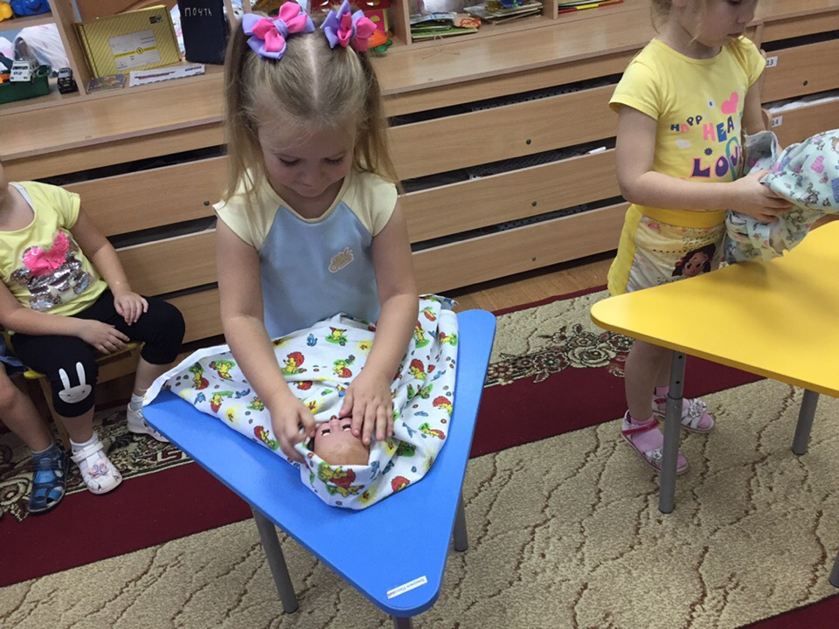
• Сюжетно-ролевые игры: «Пеленаем кукол» (семья), «Вылечим маму» (поликлиника), «Прическа для мамы» (парикмахерская), "Выбери подарок маме» (магазин).
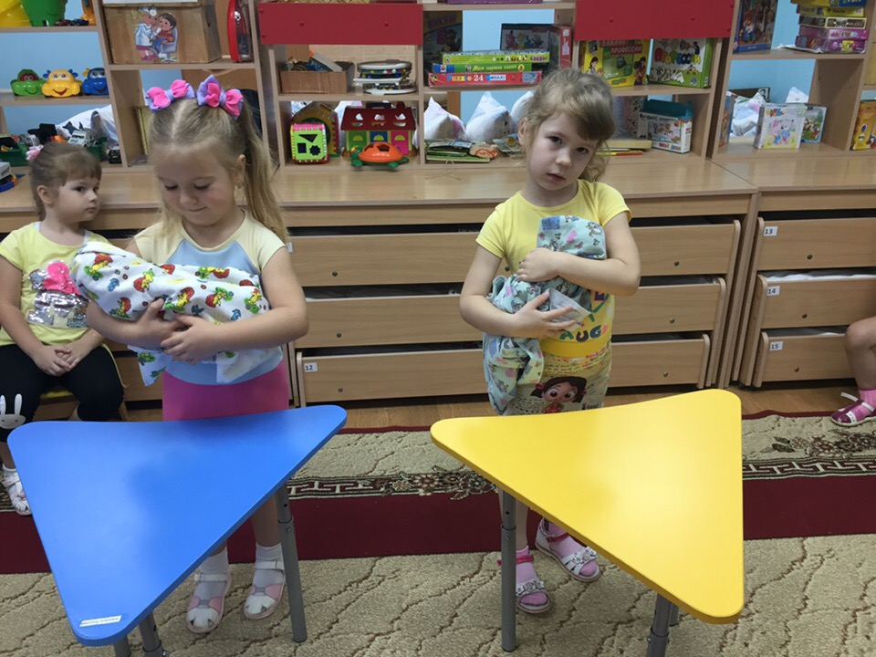
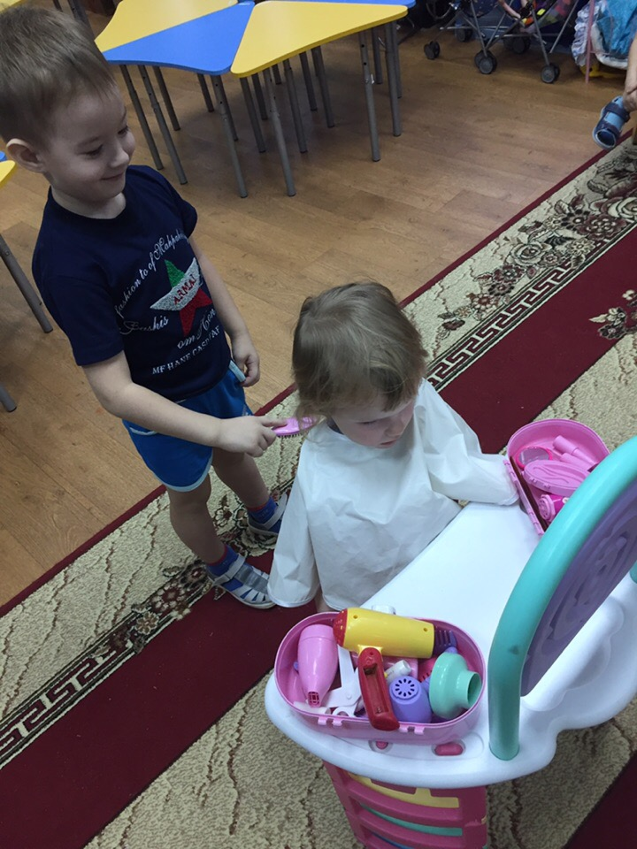
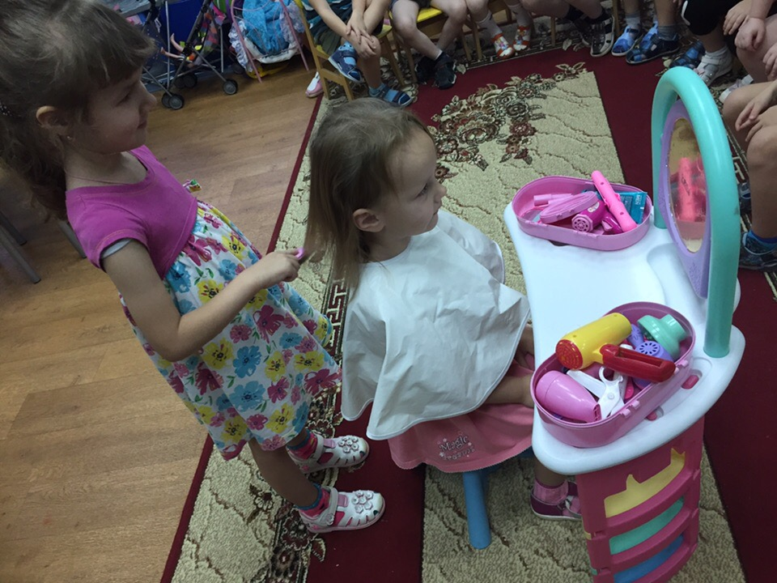

• Конструирование из крупного строительного материала: «Дом, в котором мы живем», «Мамина комната», «Мебель для дома»
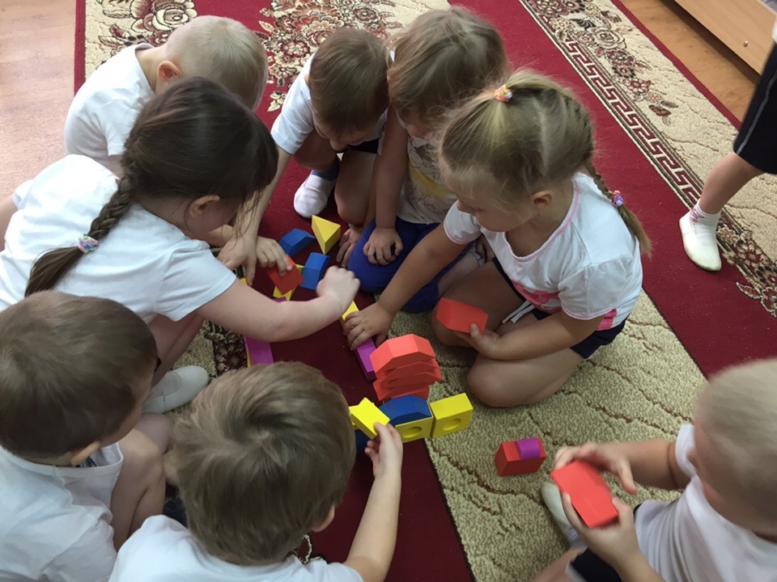
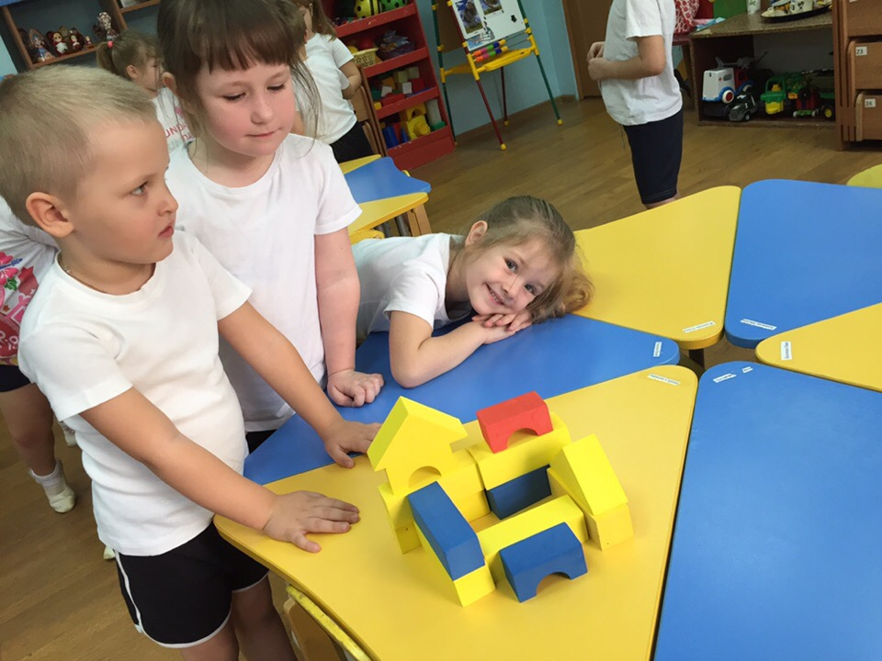
• Мозаика «Цветы для мамы», «Узор для мамы»
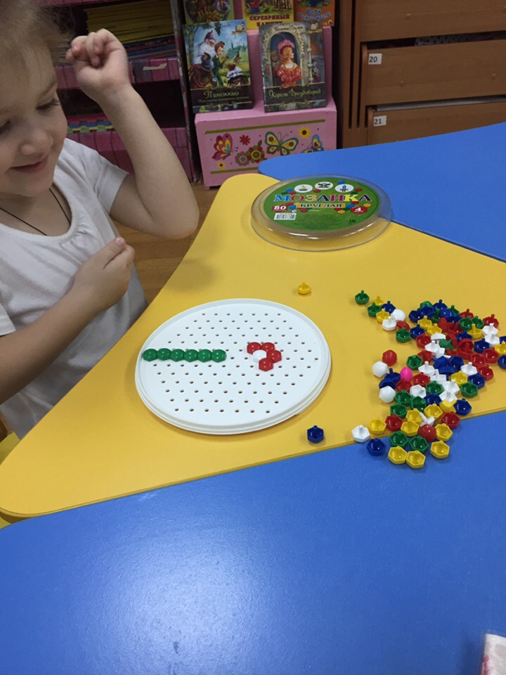
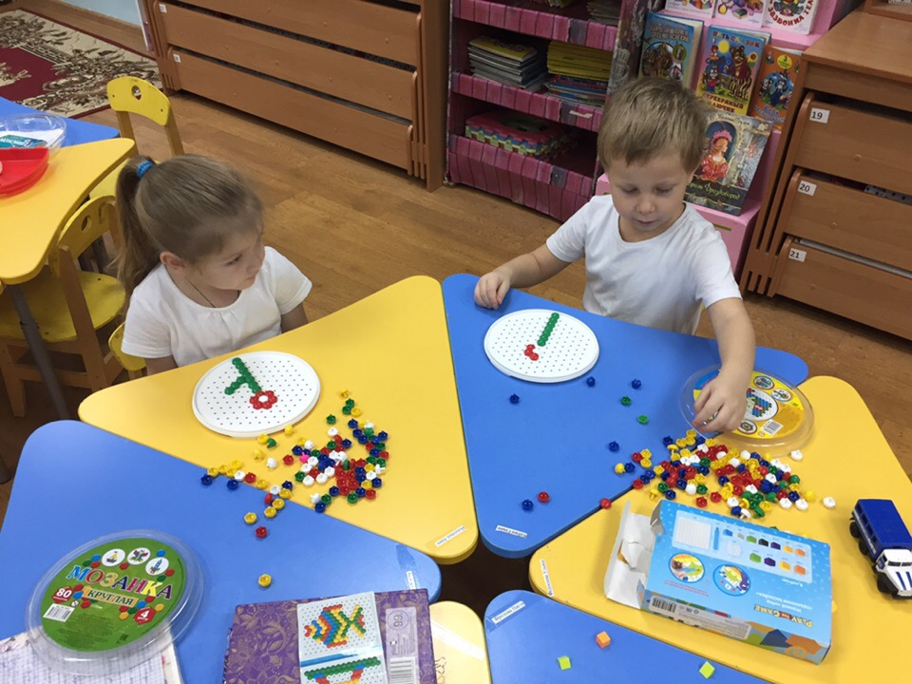
Изобразительная деятельность:
• Лепка «Цветочек для мамы» (пластилинография)
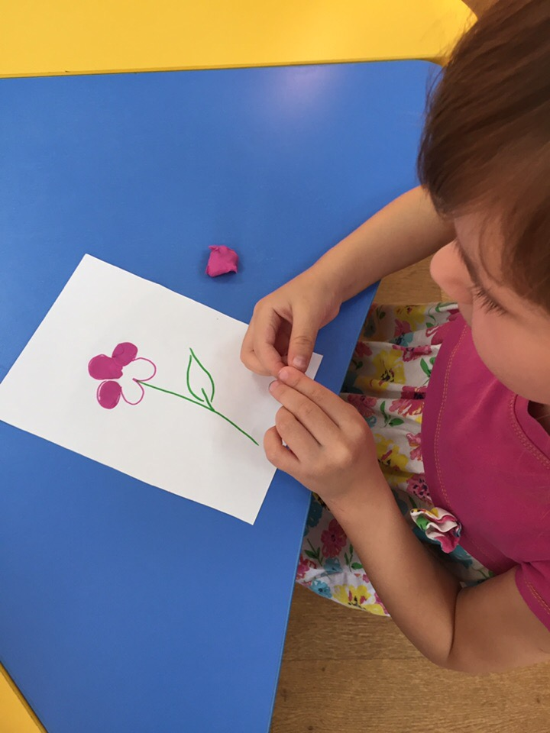
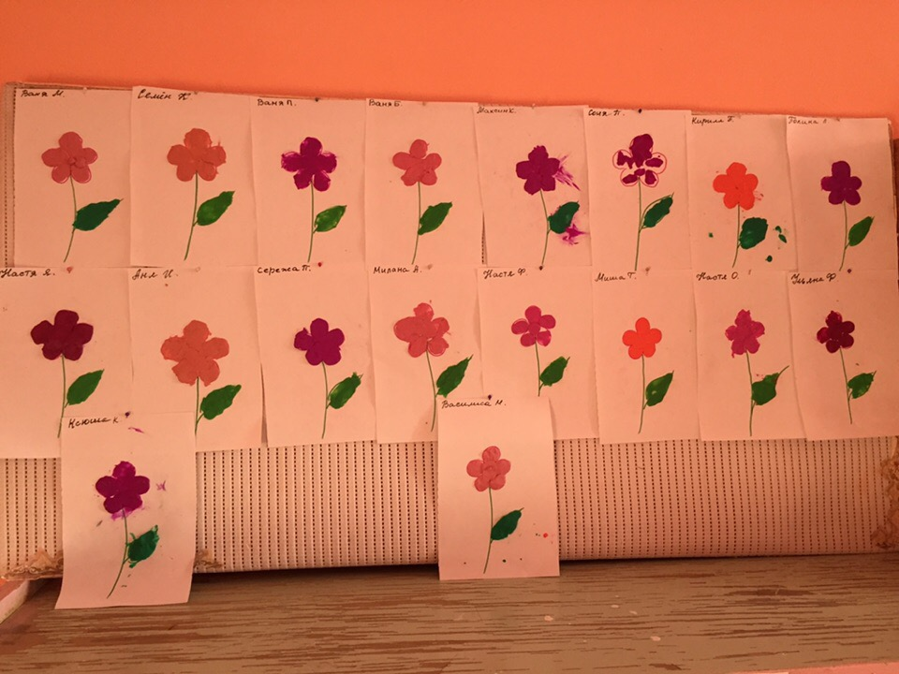
• Интегрированное занятие (аппликация/рисование) «Платье для мамы»
• Аппликация «Воздушный шар любви» (подарок на день матери);
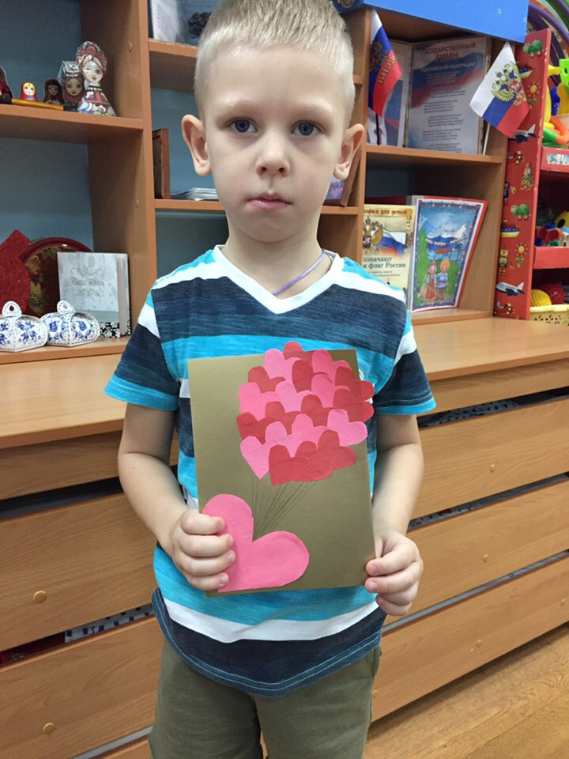
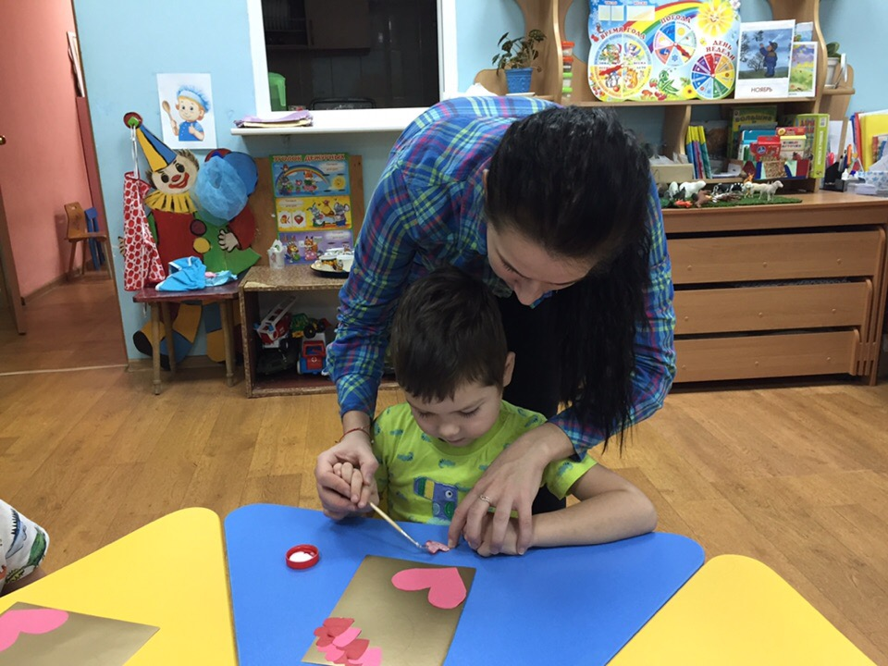
• Оформление поздравительной газеты для мам (коллективная работа воспитатели и дети) «Мама, ты тоже маленькой была».
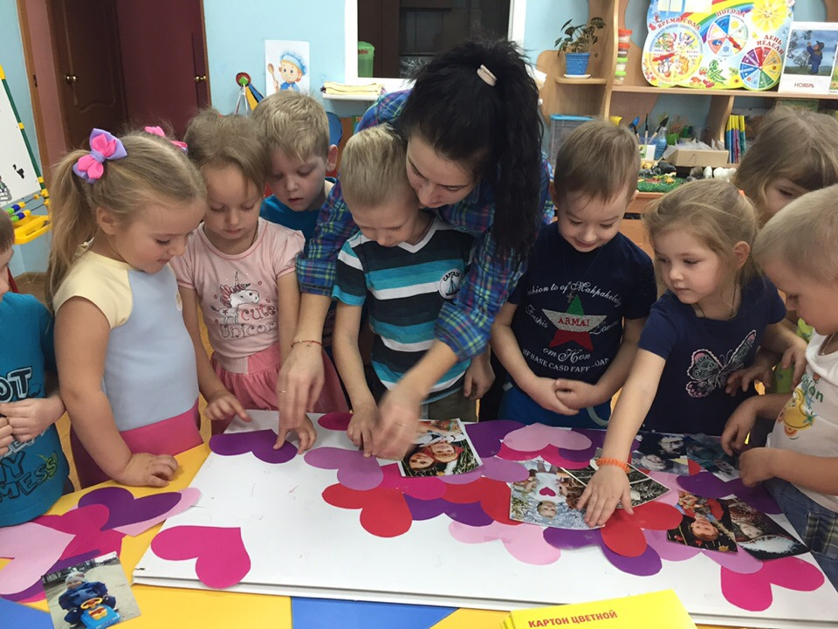
Чтение художественной литературы:
• чтение и заучивание стихотворений о маме;
• чтение рассказа С. Прокофьева «Сказка про маму», Е. Благинина «Мама спит она устала»
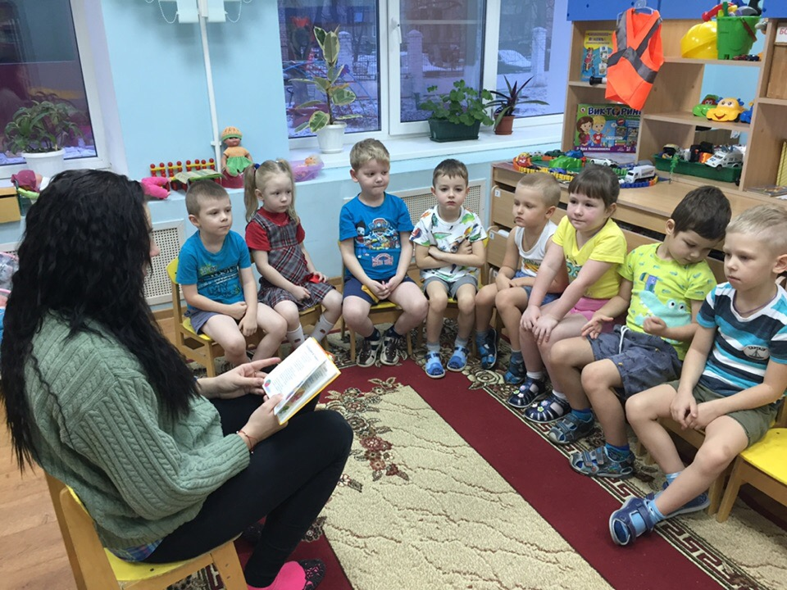
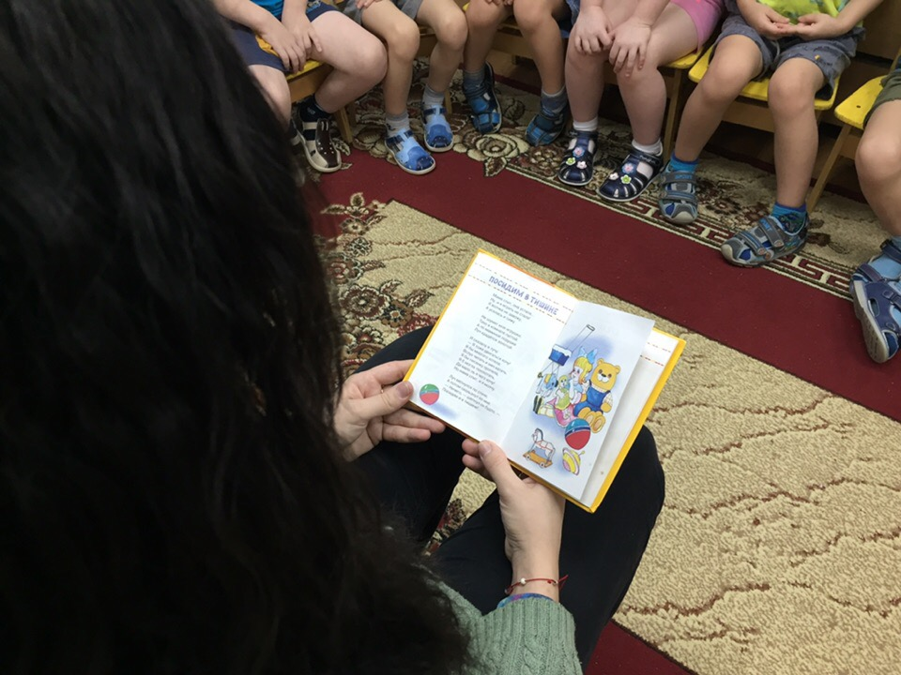
Музыкальная деятельность:
• Прослушивание и разучивание песен о маме «Пусть мама услышит» (песня мамонтенка, «Мама – первое слово», «Козленок»;
• Постановка танца к досугу под музыку песни «Мама»
Двигательная деятельность:
• Подвижные игры «Птичка и птенчики», «Наседка и цыплята», «Коршун и цыплята»
Драматизация сказки «Репка»

3. Заключительный этап
• Досуг в группе 27 ноября
• Выставка работ
Взаимодействие с родителями.
Праздник для мам:
воспитатели и дети
1. Песня о Мамонтенке»,
2. Чтение стихов о маме,
3. Игра с мамами «Нарисуй своего ребенка с закрытыми глазами»
4. Танец «Мама»
5. Игра с мамами «Запеленай куклу»
. Подарки для мам.
Конкурсы

Ожидаемые конечные результаты
1. Расширить представления детей о роли мамы в семье.
2. Обогащение и активизация словарного запаса детей.
3. Совместная деятельность детей, педагогов, родителей сближает в достижении общей цели воспитания гармонические развитых детей.

